**金英杰直播学院  
中医/中西医专业**

**针灸学5**

**直播笔记**

**整理教辅:白芷**

**2021年1月7日**

**第二十七章 针灸治疗总论**

1. 治疗原则︰

1、补虚泻实∶

①虚则补之，陷下则灸之。②实则泻之，苑陈则除之。③不盛不虚以经取之。

2、清热温寒∶ 热则疾之;寒则留之。

3、治病求本∶ 急、缓、标本同治

4、三因制宜︰ 因人、因时、因地

二、治疗作用∶疏通经络、调和阴阳、扶正祛邪

三、针灸处方︰

1、选穴原则︰近部、远部、辨证、对证

2、配穴方法: ①按部:远近、上下、前后、左右②按经:本经、表里、同名

**治疗（必考点8）**

主穴、配穴

如何判定疾病:

定位+定性

定位: 肺、胃肠、心等——主穴主病

定性: 寒、热、湿、滞等——配穴主证

**内科病证的针灸治疗**（黄色中医助和中西执;三角中西助)

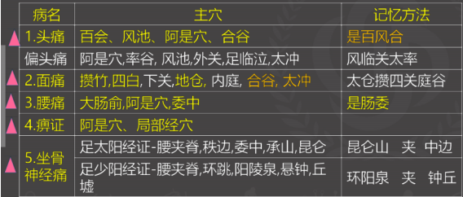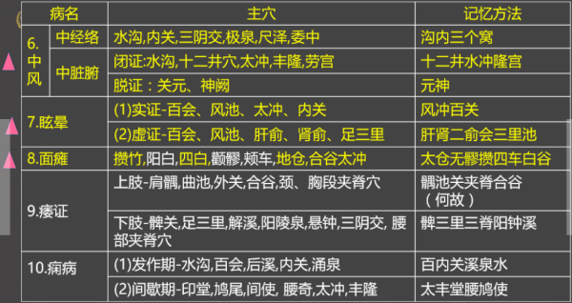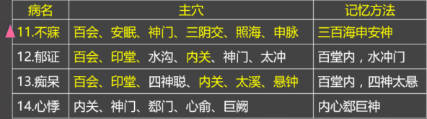

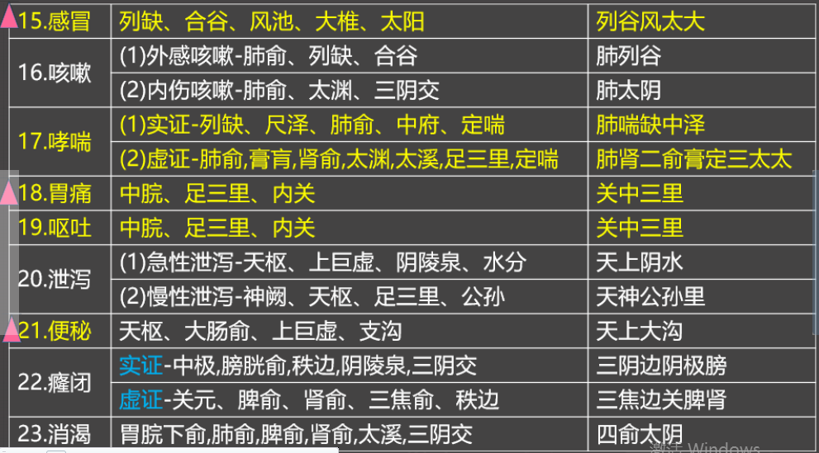

**妇儿病证**

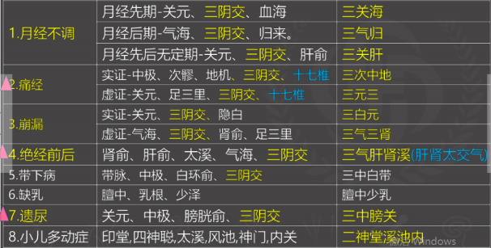

**皮外骨伤病**

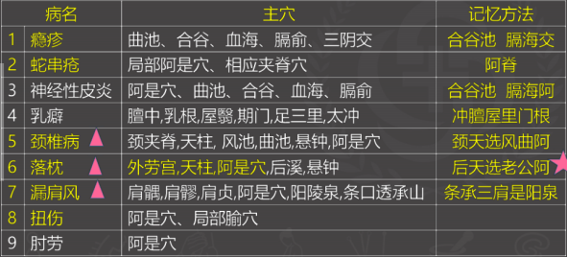

**五官科病**

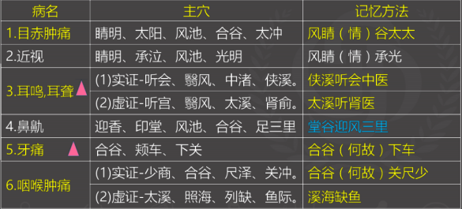

**其他病证**

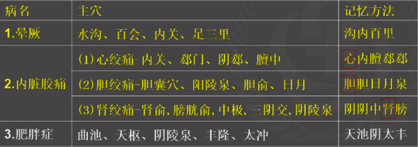

**《针灸学》必考点**——配穴（※※※)

**配穴十招**

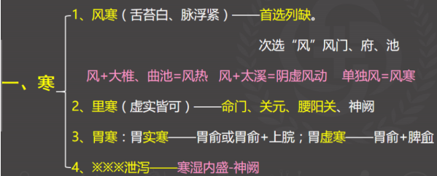

**表寒、里寒、实寒、虚寒**

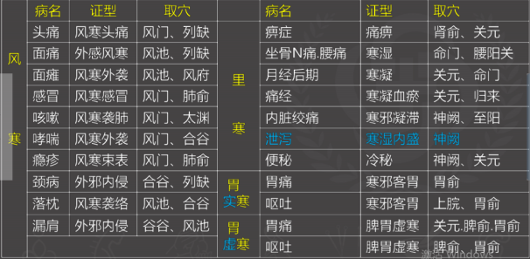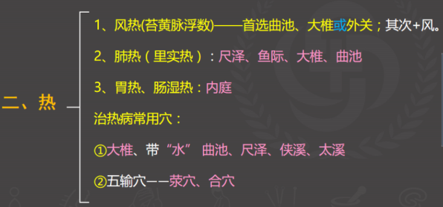

**表热、里热、肺热、胃热**

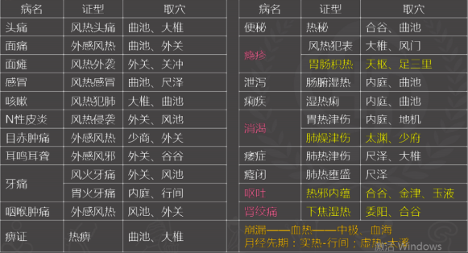

**三、痰**: 首选丰隆，其次中脘

**四、湿**︰首选阴陵泉（带下病，湿热——阴陵泉、水道、次谬)

**五、血瘀︰**首选膈俞、血海。三阴交、内关、次醪

**六、食滞:** 首选梁门，其次下脘、天枢、中脘

**七、①气滞肝郁︰**首选太冲，其次膻中、期门

**②肝火**(头晕,目眩协下,脉弦数)——太冲,行间,侠溪,一个或二个

**③肝阳上亢:** 首选太冲、行间、侠溪，其次+太溪

**八、气血不足︰**首选足三里，其次气海(气)、脾俞(血)。

**九、阴虚（肾阴虚)**——首选太溪。其次照海、复溜

**十、阳虚（肾阳虚)**——太溪+命门或命门+关元

肾虚——太溪、肾俞（哮喘肾气虚-关元)

心肾不交、肾气虚——太溪+肾俞

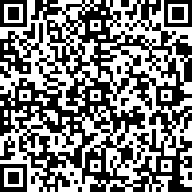 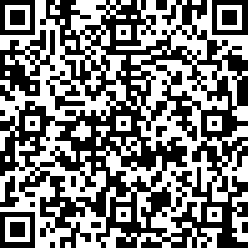 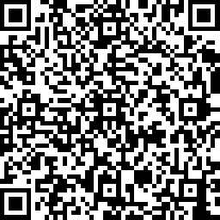 

**中医金鹰**  **中医王牌重读** **中医王牌退费**  **课表公众号**

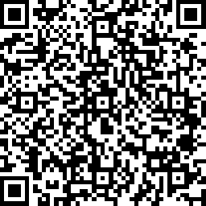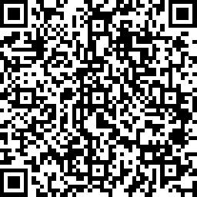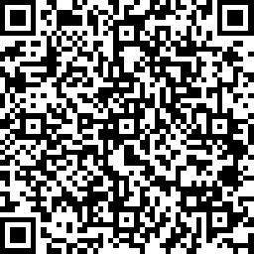

**中西医金鹰 中西医王牌重读 中西医王牌退费**